Ngày dạy: 18-22/03/2024
HĐGD Âm nhạc – Lớp 2
TUẦN 27: CHỦ ĐỀ 7: NHỮNG CON VẬT QUANH TA
Tiết 1: Học bài hát: Trang trại vui vẻ
Nhạc nước ngoài
Lời Việt: Phương Mai Sưu tầm
I. YÊU CẦU CẦN ĐẠT:
1. Kiến thức: - Nêu được tên bài hát và tác giả, hát đúng giai điệu, lời ca bài hát Trang trại vui vẻ
2. Năng lực: - Biết hát kết hợp với gõ đệm, hát kết hợp với vận động cơ thể.
- HS hát với giọng tự nhiên, tư thế phù hợp, bước đầu hát đúng cao độ, trường độ, và rõ lời ca của bài hát.
3. Phẩm chất: - Yêu mến thiên nhiên loài vật.
- Cảm nhận và thể hiện được bài hát với tính chất vui nhộn ở nhịp 2/4.
II. ĐỒ DÙNG DẠY – HỌC:
1. Giáo viên: - Đàn phím điện tử.
- Nhạc cụ cơ bản (VD như trai-en-gô, tem pơ rin, thanh phách, song loan, trống con, trai-en-gô, tem pơ rin)
2. Học sinh: - SGK, vở ghi, đồ dùng học tập, thanh phách.
III. CÁC HOẠT ĐỘNG DẠY-HỌC
Hoạt động của giáo viên | Hoạt động của học sinh
1/ Khởi động:(5p)  - Nhắc HS giữ trật tự khi học. Lớp trưởng báo cáo sĩ số lớp.  - GV chia lớp thành 3 nhóm và tổ chức trò chơi. Yêu cầu trong thời gian 2 phút, các nhóm sẽ ghi tên các con vật nuôi mà em biết. Nhóm nào ghi được nhiều sẽ được khen ngợi bằng những tràng vỗ tay.  -? Các em đã bao giờ được đến trang trại chưa? Những con vật nào thường được nuôi ở trang trại?(bò, lợn, ngựa, gà, vịt,….GV giới thiệu bài  2/HĐ hình thành kiến thức mới : (15p)  - GT bài hát Trang trại vui vẻ là bài hát nước ngoài có tên là Happy Farm có giai điệu tình cảm sâu lắng có giai điệu vui nhộn nói về trải nghiệm của các bạn nhỏ khi đến thăm trang trại và được làm quen với rất nhiều loài vật vui vẻ, ngộ nghĩnh.  - GV cho HS nghe bài hát mẫu để gợi mở cho HS có thể cảm nhận tính chất vui nhộn, dí dỏm của bài hát. Hát song giải thích về cấu trúc : Giai điệu của các câu trong bài hát được nhắc lại nguyên dạng, song mỗi câu hát lại gắn với sự xuất hiện của một con vật có đặc điểm khác nhau.  - Hướng dẫn HS đọc lời ca theo tiết tấu của bài hát  Câu 1:Hôm nay em về tham trang trại i ai i ai ồ  Câu 2:Kia bao nông trại là bao con Cừu i ai ai ồ  Câu 3: Hôm nay em về tham trang trại i ai i ai ồ  Câu 4: Kia bao nông trại là bao con Vịt i ai ai ồ  Câu 5: Hôm nay em về tham trang trại i ai i ai ồ  Câu 6: Kia bao nông trại là bao con Bò i ai ai ồ  Câu 7: Hôm nay em về tham trang trại i ai i ai ồ  Câu 8: i ai i ai ồ - i ai i ai ồ  - Giải thích tiếp: Câu 1/3/5/7 có giai điệu giống nhau. Câu 2/4/6 có giai điệu giống nhau  - Dạy HS từng câu hát cho đến hết bài. Chú ý nhắc HS lấy hơi ở cuối mỗi câu hát hát nảy tiếng. Và biểu cảm của khuôn mặt gắn với đặc điểm riêng của từng con vật hát với sắc thái vio nhộn.  - GV cho HS hát nhiều lần cho các em thuộc bài hát. Sửa những lỗi sai cho HS.  - GV có thể chia HS thành 2 nhóm hát nối tiếp:  +Nhóm 1 hát câu 1/3/5/ + Nhóm 2 hát câu 2/4/6/  + Cả lớp hat câu 7/8.  3/ Hoạt động luyện tập thực hành: (10p)  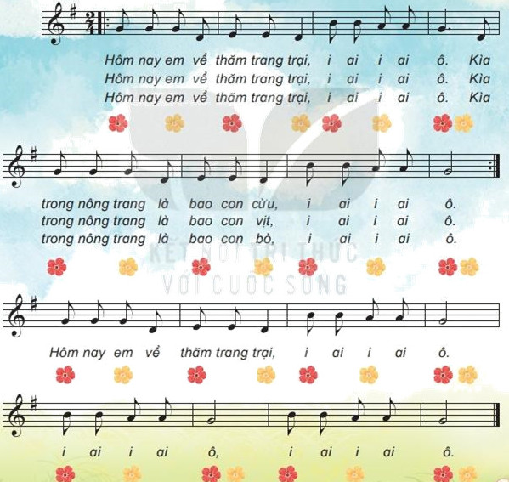  - GV hướng dẫn HS hát gõ đệm theo phách với các hình thức:  - GV khen ngợi, động viên HS những nội dung thực hiện tốt và nhắc nhở HS những nội dung cần tập luyện thêm.  - HD HS bắt chước tiếng các con vật gần gũi với các em.  4/ Hoạt động vận dụng:(5p)  - Gọi 1 HS lên biểu diễn đơn ca.  - Gv nhận xét tiết học (khen + nhắc nhở).  - Dặn HS về ôn lại bài vừa học. Chuẩn bị bài mới. làm bài trong VBT. | -Thực hiện.  -Tổ trưởng 3 nhóm nhận thông tin và ghi các con vật mà các bạn trong nhóm túm lại đọc nhỏ  -Trả lời theo ý nghĩ của mình.  -Lắng nghe  -Đọc lời ca theo h/ dẫn của GV.  -Lắng nghe, ghi nhớ  -Học hát.  -Luyện hát.  -Thực hiện, sửa lỗi hát sai.  - Lắng nghe, theo dõi, thực hiện hình thức gv phân công.  - Lắng nghe.  -Thực hiện  -Thực hiện  - Học sinh lắng nghe.  - Học sinh lắng nghe và ghi nhớ.
Điều chỉnh sau tiết dạy:........................................................................................
…………………………………..........................................................................

